TYGODNIOWA TEMATYKA ZAJĘĆ GRUPA BIEDRONKI
14.04.2020r. - 17.04.2020r.
TEMATYKA  TYGODNIOWA | WIOSENNE POWROTY | Obszary z podstawy programowej
TEMAT: | Wtorek 14.04.2020r.  POWROTY PTAKÓW
CELE | Dziecko:  -rozpoznaje i nazywa wybrane ptaki,  - słucha z uwagą czytanego tekstu,  - odpowiada na pytania dotyczące opowiadania,
ZADANIA DO REALIZACJI  WYNIKAJĄCE Z PLANU PRACY | 1.Na wstępie zagadka:  Powrócił do nas  z dalekiej strony  ma długie nogi  i dziób czerwony.  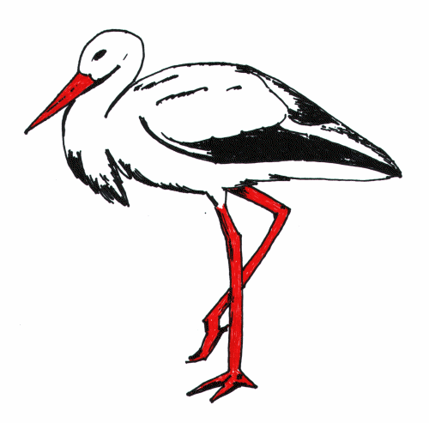  Czy wiecie kto to taki???  Brawo!!! Tak to Bocian  To właśnie on będzie głównym bohaterem tego tygodnia, gdyż jego powrót z ciepłych krajów zwiastuje nadejście wiosny! Czy widzieliście już bociana? Jeśli nie, to każdy z Was może go teraz stworzyć Pokolorujcie bociana według wzoru (załącznik nr 1 do druku) lub stwórzcie go z własnych rączek! http://ikwdomowymzaciszu.blogspot.com/2017/03/bocian.html (OBEJTRZYJ I ZRÓB TO SAM )  2. Zadanie do wykonania z pomocą rodziców. Jeśli macie w domu jakieś książki, albumy o ptakach, przeczytajcie dzieciom zawarte w nich ciekawostki, prezentując zdjęcia ptaków. Pokażcie dzieciom te, które przylatują do nas na wiosnę i podajcie ich nazwy. Dzieci uczą się rozpoznawać ptaki, wskazując wśród zdjęć tego ptaka, którego nazwę poda rodzic. Na każdym zdjęciu wskazują części ptaka wymienione przez rodzica: głowę, dziób, oko, tułów, skrzydła, ogon, nogi. ( Jeśli nie macie książek, albumów z ptakami- załącznik nr 2).  3.Wysłuchajcie opowiadania A. Widzowskiej „Powrót bociana”- link zawiera nagranie czytanego przez nauczyciela tekstu. https://www.youtube.com/watch?v=lfgrpreIRXI. (POSŁUCHAJ)  Czy udało Wam się odpowiedzieć na wszystkie pytania ??? Brawo!!!  4.Ćwiczenie oddechowe „Piórko”.  Czy macie w domu piórka? Jeśli tak to wspaniale! ( jeśli nie to możecie wykorzystać kawałek chusteczki higienicznej -jedną warstwę, kartkę wyciętą w kształt piórka, czy też kawałek bibuły, tak by dzieci dały radę to zdmuchnąć). Kładziemy piórko na wierzchu dłoni. Wciągamy powietrze nosem i wypuszczają ustami ( dzieci zdmuchują piórka tak, aby poleciały jak najdalej). Starają się utrzymać je jak najdłużej w powietrzu. Brawo Biedroneczki! To nie tylko wspaniała zabawa, ale też doskonałe ćwiczenie oddechowe  5. Zabawa dydaktyczna” Gdzie siedzi maskotka?  Rodzic rozpoczyna zabawę, kładąc wybraną przez dziecko maskotkę np. na półce. Zadaniem dziecka jest określenie, gdzie znajduje się zabawka (na…, pod…, przed…). Następnie dziecko układa maskotkę w wybranym przez siebie miejscu i określa, gdzie ona się znajduje.  6. Zabawa konstrukcyjna „Budki lęgowe dla ptaków”.  Biedroneczki, wiecie już z opowiadania, że bociany składają jaja, a z nich wykluwają się małe „bocianiątka” Tak też robią inne ptaki, które widujemy na co dzień. Wiosną poszukują miejsca na złożenie jaj i wychowanie piskląt, niektóre długo poszukują naturalnych dziupli w starych pniach drzew. Możemy im w tym pomóc, umieszczając na drzewach w swoich ogrodach te małe domki, nazywane budkami lęgowymi. Pobawcie się i spróbujcie stworzyć podobne konstrukcje z różnego rodzaju klocków, które macie w domu. A może ktoś z Was ma przydomowy ogródek i posiada taką budkę lęgową? Może zechcecie się pochwalić zdjęciem swojej budki z klocków, bądź prawdziwej budki? Miłej zabawy!!!  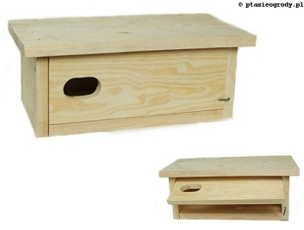  „Budka lęgowa dla jerzyka „  Żródło: www.ptasieogrody.pl  - A teraz się troszkę poruszamy https://www.youtube.com/watch?v=KYf7N5rL8ic - ĆWICZENIA  ZADANIE DLA CHĘTNYCH :  Drodzy Rodzice, jeśli macie możliwość, wydrukujcie dzieciom załącznik nr 3 (DO DRUKU). Jeśli nie, dziecko możne zrobić to zadanie wodząc paluszkiem po ekranie komputera  Dzieci: Doprowadźcie ptaki do ich gniazd Powodzenia ! | I 2  I 3  I 5  I 6  II 1 III 2 III 3 III 4 IV 2 IV 5 IV 7 IV 8 IV14  IV 18
TEMAT | Środa 15.04.2020r.  ŻABKI I BOCIAN
CELE | Dziecko:  -słucha utworów muzyki poważnej,  -wyszukuje obrazki bociana wśród innych obrazków,  -tworzy własne improwizacje ruchowe do muzyki poważnej,
ZADANIA DO REALIZACJI  WYNIKAJĄCE Z PLANU PRACY | - Posłuchajcie odgłosów mieszkańców łąki. Spróbujcie wskazać, jakie zwierzęta wydają takie dźwięki. https://www.youtube.com/watch?v=hy8NbbLM5h8  - Ćwiczenia logopedyczne usprawniające narządy mowy – język, wargi, żuchwę.  Drodzy Rodzice, tu niezbędna jest Wasza pomoc Potrzebne nam będzie lusterko, może to być też duże lustro. Dajemy dziecku lustereczko do ręki tak, by widziało ono swoją buzię, bądź stajemy z nim przed lustrem i demonstrujemy prawidłowe wykonanie ćwiczeń, powtarzając je kilkakrotnie.  Fruwający ptak – dzieci dotykają czubkiem języka za górnymi i za dolnymi zębami, tak jak ptak, który siada na gałęzi drzewa i na ziemi.  Dziobek ptaka – dzieci wypychają wargi do przodu i, na zmianę, zamykają je i otwierają.  Wysiadywanie jaj – język przyklejają za górnymi zębami, nie ruszają nim przez 30 sekund.  Budujemy gniazdko – dzieci przesuwają język po górnej i po dolnej wardze od zewnętrznej strony ust, a następnie lądują w gnieździe: przyklejają język przy górnych dziąsłach.  Dzięcioł – czubkiem języka uderzają za górnymi zębami.  - Zabawa ortofoniczna Bocianie klekotanie.  Dzieci zmieniają się w bociany, naśladują ich klekotanie. Gdy rodzic podniesie rękę wysoko, dzieci głośno naśladują klekotanie bociana, gdy ją opuści – cichutko klekoczą.  DLA CHĘTNYCH : Możecie do tej zabawy wspólnie z rodzicami stworzyć bociana- papierową opaskę na głowę (link zawiera instrukcję wykonania opaski). https://www.youtube.com/watch?v=hyGRipn0jq0 (OBEJRZYJ I ZRÓB TO SAM ) Miłej zabawy Biedroneczki  - Zabawa „ Mała żabka, duża żaba” .  Potrzebne nam będą obrazki: małej żabki i dużej żaby(załącznik 4 do druku). Jeśli nie mamy możliwości wydruku, mogą to być kółka wycięte z zielonego kartonu- małe i duże.  Rodzic pokazuje dziecku obrazek małej żaby, dziecko po cichu mówi: Jestem małą żabką. Kiedy rodzic pokazuje obrazek dużej żaby, dziecko głośno mówi: Jestem dużą żabą. Następnie układamy obrazki według rytmu (np. duża -mała – duża – mała – duża-?-? ; mała – mała – duża – duża- mała- mała- duża- ?-?-?), a dziecko próbuje dokończyć rozpoczęty rytm.  - Posłuchajcie piosenki Zielona wiosna (sł. i muz. D. i K. Jagiełło).  https://www.youtube.com/watch?v=klEmxVXJodU (POSŁUCHAJ)  - Nad brzegiem rzeki żabki siedziały  i coś do ucha sobie szeptały.  Kum, kum, kum, kum, kum, kum, kum, kum, kum,  kum, kum, kum, kum, kum, kum, kum, kum.  2. Przyleciał bociek, usiadł na płocie  i do drugiego boćka klekoce.  Kle, kle, kle, kle, kle, kle, kle, kle, kle,  kle, kle, kle, kle, kle, kle, kle, kle.  3. Wszystko usłyszał mały wróbelek  i przetłumaczył na ptasie trele.  Ćwir, ćwir, ćwir, ćwir, ćwir, ćwir, ćwir, ćwir, ćwir,  ćwir, ćwir, ćwir, ćwir, ćwir, ćwir, ćwir, ćwir.  Wiosna, wiosna, znów przyszła wiosna,  wiosna, wiosna jest już wśród nas.  Rozmowa z dzieckiem na temat wysłuchanego utworu.  -Jak szeptały żaby?  -Jak klekotał bociek?  -Jakie odgłosy wydawał wróbelek?  -Kto jest już wśród nas?  -Jaka według was jest wiosna?  - Wskazywanie różnic i podobieństw między obrazkami.  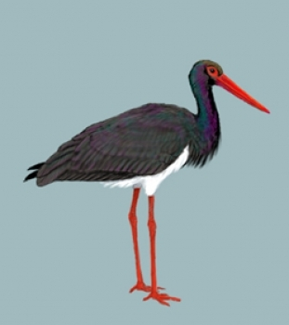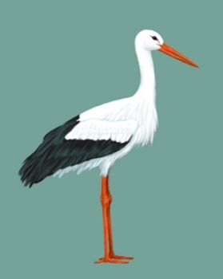  BOCIAN CZARNY BOCIAN BIAŁY  Żródło : www.ptaki.info  Rodzic prezentuje dziecku obrazki i kilkakrotnie powtarza nazwę każdego z ptaków. Prosi dziecko o wskazanie różnic (np. w upierzeniu) i podobieństw w wyglądzie ptaków (np. długi dziób). Dziecko może się również zastanowić, od czego wzięły się nazwy bocianów i którego bociana widujemy w Polsce najczęściej.  CIEKAWOSTKA : Bociany nie lubią jeść żab. Jedzą je w ostateczności, gdy wokół trudno o inny pokarm. Natomiast chętnie spożywają owady, dżdżownice, cienkie węże, małe ryby i gryzonie. Bociany, nie mogąc upolować żab w zaspokajających ilościach (z powodu znacznych zmian środowiska drastycznie zmniejszyła się liczebność tych płazów), zmieniły swoje upodobania i zaczęły się odżywiać wyżej wymienionymi zwierzętami.  ZADANIE DLA CHĘTNYCH : Spróbuj nauczyć się piosenki „Zielona wiosna”, a po powrocie do przedszkola, zrobimy wiosenny koncert Powodzenia  - Czas na ćwiczenia! https://www.youtube.com/watch?v=FacAJxiIzh4&t=7s (ĆWICZENIA) | I 2  I 3  I 5 III 2 III 3 III 4 IV 2 IV 5 IV 7 IV 8 IV18
TEMAT | Czwartek 16.04.2020r.  MALOWANE WIOSENNE KWIATY
CELE | Dziecko:  - dolicza do podanej liczby elementów i odlicza od podanej liczby elementów (o jeden element więcej lub o jeden element mniej),  - układa chodniczek w kolorach wiosny;
ZADANIA DO REALIZACJI  WYNIKAJĄCE Z PLANU PRACY | - Zabawa ćwicząca spostrzeganie – Ence-pence.  Do tej zabawy potrzebny nam będzie mały przedmiot, np.: guzik, piórko, moneta. Rodzic siada naprzeciwko dziecka, z rękami schowanymi za plecami, ukrywa mały przedmiot w jednej dłoni i mówi: Ence-pence, w której ręce? i pokazuje dziecku zaciśnięte pięści. Dziecko wskazuje dłoń, w której jest ukryty przedmiot. Jeśli trafi – zamieniają się rolami, a jeśli nie – zgaduje ponownie.  - Zabawa rozpoczynająca zajęcia – Ene, due, rabe.  Rodzic wylicza za pomocą rymowanki (wskazuje raz na siebie raz na dziecko - do zabawy mogą się również przyłączyć pozostali domownicy): Ene, due, rabe, połknął bociek żabę. Żaba – Tadeusza. W brzuchu mu się rusza. Ten kto zostanie wskazany na końcu rymowanki wydaje dźwięk kojarzący się z wiosną, pozostali słuchają i odgadują, co to jest, np.: kum, kum – żaba, kle, kle – bocian, kapu-kap – wiosenny deszcz, ćwir, ćwir – wróble, ku-ku – kukułka, fiju, fiju – skowronek, szsz – wietrzyk, itp.  - Układanie chodniczka w kolorach kojarzących się z wiosną.  Potrzebne nam będą: kolorowe paski papieru, bądź jeśli ktoś posiada- patyczki matematyczne.  Rodzic układa z kolorowych pasków/patyczków wzory do powtórzenia przez dzieci. Głośno nazywa, liczy i układa paski/ patyczki w danym kolorze, np. po dwa, po trzy, po cztery (po pięć), w kolorach: zielonym, żółtym, niebieskim, czerwonym. Dzieci samodzielnie układają barwne chodniczki według wzoru rodzica.  Przykład:  - Eksperymenty plastyczne: Jak powstają kolory wiosny?  Potrzebujemy: palety malarskiej lub kawałki grubej folii, farby plakatowe: żółta, niebieska, czerwona, pędzle, woda, sylwety krokusów (załącznik 5.)  Rodzic ma na palecie farby plakatowe w trzech kolorach żółtym, niebieskim czerwonym. Łączy je ze sobą , rozcieńcza wodą i miesza pędzelkiem. Dziecko obserwują powstałe kolory i podaje propozycje tego, co można namalować w danym kolorze. Np. z połączenia żółtej farby i niebieskiej farby otrzymujemy kolor zielony, którym można namalować liście; po połączeniu żółtej farby i czerwonej farby powstał kolor pomarańczowy, którym można namalować owoc pomarańczy, a z połączenia niebieskiej farby i czerwonej farby powstał kolor fioletowy, którym można pomalować sylwety krokusów. (załącznik nr 5 –DO DRUKU)  - Zabawa matematyczna Sadzimy wiosenne kwiaty.  Potrzebujemy : Trzy sylwety donic wycięte z kolorowego papieru, sylwety krokusów (po 5 w kolorach: fioletowym, żółtym i białym), klej, kartki  (Jeśli mamy swój ogród z kwiatami, zachęcamy dziecko, by nazwało kolory rosnących w nim kwiatów, policzyło, ile jest rozkwitniętych kwiatów, ile jest kwiatów w pąkach. )  Dzieci układają papierowe kwiaty w donicach według kolorów, tak aby było ich: tyle samo w każdej donicy, o jeden więcej w kolejnych donicach lub o jeden mniej, zgodnie z poleceniem rodzica. Na koniec przyklejają sylwety donic i wybranych kwiatów na kartonie. Zachęcamy do fotografowania prac dzieci  WZRÓR- WYCINAMY Z KOLOROWEGO PAPIERU DONICE:  - KROKUSY – Załącznik nr 6 ( DO DRUKU)  - Zabawa słowami „Dokończ słowo”.  Dziecko mówi całe słowa związane z wiosną, które z rytmicznym podziałem (na sylaby) powiedział rodzic., np.: wio-sna, kro-ku-sy, bo-cian, ża-ba itp.  - Zabawa ruchowa Wiosenna powódź.  Rozkładamy na podłodze kartki, poduszki, stare gazety- będą to nasze kałuże. Włączamy nagranie odgłosów wody, podczas którego dzieci spacerują uważnie, omijając ułożone przedmioty-kałuże. Rodzic zatrzymuje nagranie i podaje hasło „POWÓDŹ!” dziecko siada na krześle/ kanapie / łóżku, unosząc nogi nad podłogę. Zabawę powtarzamy kilka razy https://www.youtube.com/watch?v=UR4mjn53IoU -NAGRANIE SZUMU WODY  ZADANIE DLA CHĘTNYCH :  file:///C:/Users/Kamil/Desktop/krokuis.pdf  str. 10 DO DRUKU  Rysuj po śladach szarych linii rysunku krokusa. Pokoloruj kwiat na fioletowo.  - Czas na sport https://www.youtube.com/watch?v=1JE_-hP1omo  (ĆWICZENIA) Drodzy Rodzice, ćwiczenia są przykładowe, oczywiście dobieramy je do możliwości naszych dzieci Powodzenia ! | I 2  I 3  I 5 III 2 III 3 III 4 IV 2 IV 5 IV 7 IV 8 IV15  IV18
TEMAT | Piątek 17.04.2020r.  KTO DO NAS WRACA NA WIOSNĘ?
CELE | Dziecko:  -wypowiada się na temat wysłuchanego wiersza,  -wykonuje proste obliczenia na podstawie obrazków,
ZADANIA DO REALIZACJI  WYNIKAJĄCE Z PLANU PRACY | - Ćwiczenie ortofoniczne „Głosy ptaków”.  Rodzic naśladuje głosy ptaków (np.: kle, kle, ćwir, ćwir): szybko, wolno, cicho, głośno. Dziecko powtarza za rodzicem.  - Ćwiczenie grafomotoryczne „Ślady ptaków”.  Potrzebna nam będzie kartka z narysowanym wzorem śladów ptaków (rodzic rysuje lekką, szarą linią ślady ptaków) i kredki.  Dziecko rysuje po śladzie narysowanych wzorów. Rodzic prosi, aby dziecko powiedziało, co to jest.  - Posłuchaj wiersza B. Szelągowskiej” Wiosenne powroty” czytanego przez nauczyciela. https://www.youtube.com/watch?v=bk9yqQTrojw (POSŁUCHAJ)  Przyszła wiosna,  a tuż za nią  ptaki przyleciały.  Teraz będą  jak co roku  gniazda zakładały.  Bocian lubi  patrzeć z góry –  dom ma na topoli.  Za to żuraw  wśród mokradeł  raczej mieszkać woli.  A jaskółka  gdzieś pod dachem  gniazdko swe zakłada.  Zaś kukułka  swoje jajka  niesie do sąsiada.  Tyle ptaków  powróciło  do nas razem z wiosną!  W dużych gniazdach,  małych gniazdkach  niech pisklęta rosną!  Rozmowa na podstawie wysłuchanego utworu.  -Jakie ptaki są wymienione w wierszu?  -Gdzie znajduje się dom bociana?  -Jak myślicie, co to są mokradła?  -Gdzie zakłada gniazdko jaskółka?  -Co robi z jajkami kukułka?  -Jak się nazywają dzieci ptaków?  - Zabawa matematyczna „Żabki w stawie”.  Potrzebujemy : niebieskiej kartki w kształcie stawu (owalna), 5 obrazków żabek ( można wykorzystać obrazki z załącznika nr 4).  Rodzic prosi, aby dziecko umieściło w stawie dwie żabki. Doskoczy do nich jeszcze jedna żabka. Ile jest teraz żabek?  Możemy modyfikować w dowolny sposób zarówno liczbę dodawanych, jak i odejmowanych obrazków żabek.  6. Dokończ zdanie: Ptaki wracają do Polski z ciepłych krajów, bo...  Rodzic zadaje dziecku pytanie i wysłuchuje odpowiedzi. Jeżeli jest niepoprawna (np. ...bo tak chcą), próbuje nakierować dziecko na prawidłowy tok myślenia.  7. Zabawa dydaktyczna Zobacz, gdzie jest jaskółka.  Potrzebujemy: obrazka przedstawiającego jaskółkę – (można wyciąć jaskółkę z załącznika nr 2)  Rodzic prosi, aby dziecko położyło gdzieś swój obrazek, a następnie opowiedziało, gdzie jest obrazek, używając słów określających położenie przedmiotów w przestrzeni ( na, pod, obok…).  - Układanie puzzli przedstawiających ptaki powracające wiosną do kraju.  Dzieci układają puzzle i, jeśli to możliwe, nazywają ptaki przedstawione na obrazku lub je opisują.( załącznik nr7- DO DRUKU)  - Rozwiązywanie zagadek M. Smułki, dotyczących ptaków powracających na wiosnę do Polski.  Ma długie czerwone nogi,  długi dziób.  Choć żabek nie lubi,  to czasem je zje. (bocian)  Śpiew tego ptaka leci wysoko do słonka,  bo właśnie wołamy na wiosnę... (skowronka)  Ptaszek ten nie jest duży, nie stoi na półkach  i choć, nie wiem czemu, robi kółka,  to wiadomo, że to... (jaskółka)  Ptaszek, o którym myślę, boi się huku,  a oprócz tego często woła: kuku, kuku. (kukułka)  - Czas na ćwiczenia : https://www.youtube.com/watch?v=9iOLdoHhLpc (ĆWICZENIA) | I 2  I 3  I 5  III 2 III 3 III 4 IV 2 IV 5 IV 7 IV 8 IV14 IV15 IV 18

Propozycja zabaw ruchowych przygotowana przez Panią Olę i Panią Magdę do wykorzystania w domu razem (rodzic/rodzice/rodzeństwo i dziecko. Zachęcamy do wspólnych zabaw:
- Zabawa ruchowa Gra w zielone – tekst popularny.
Rodzic rozmieszcza w pokoju różne przedmioty w kolorze zielonym. Pyta: Grasz w zielone? Dziecko odpowiada: Gram! Rodzic: Masz zielone? Dziecko: Mam! Wówczas dziecko musi dotknąć jakiegoś przedmiotu w kolorze zielonym.
- Zabawa z piłką.
Dziecko odbija piłkę od podłoża i recytuje rymowankę. Jeśli skusi, to znaczy piłka potoczy się, wykonuje jakieś zadanie np. 2 podskoki, 3 przysiady itp.
Kipi kasza, kipi groch
lepsza kasza niż ten groch.
Bo od grochu boli brzuch,
a od kaszy człowiek zdrów.

- Zabawa ruchowa Ptaki, do gniazd.
Rodzic rozkłada w pokoju wycięte z kartonów koła ( mogą też być piankowe puzzle, czy dowolne elementy jakie macie w domu) które będą gniazdami ptaków. Kół musi być tyle, ilu jest uczestników, zachęcamy wszystkich domowników do wspólnej zabawy Każdy staje w woim gnieździe. Rodzic włącza nagranie muzyki poważnej – ptaki wyfruwają z gniazd. Na przerwę w muzyce wracają do gniazd. Zabawę można utrudnić, zabierając dyskretnie co jakiś czas jedno gniazdo.
Przydatne linki :
- Rosnące farby :
https://mojedziecikreatywnie.pl/2016/08/rosnace-farby-przepis/
- Audiobook – Bajka o Królu Wirusie i dobrej kwarantannie
https://dorotabrodka.pl/bajka-o-krolu-wirusie-i-dobrej-kwarantannie-audiobook/
* Audiobooki z wartościowymi bajkami
https://kubus.pl/audiobook/
* Quizy,kolorowanki i nie tylko
https://wierszedladzieci.pl/quizy/
- Nauka figur geometrycznych
https://mojedziecikreatywnie.pl/2019/04/nauka-figur-geometrycznych-w-zabawie/
-Zabawy plastyczne
https://ikwdomowymzaciszu.blogspot.com
- Zabawy ruchowe i gimnastyczne dla przedszkolaków
https://panimonia.pl/2020/03/18/zabawy-ruchowe-i-gimnastyczne-dla-przedszkolakow/
- Matematyka dla przedszkolaków
https://szaloneliczby.pl/przedszkole/
- Dzieci uczą Rodziców w domu
https://crl.org.pl/2020/03/12/dzieci-ucza-rodzicow-w-domu/

Zapraszamy na kolejne spotkanie z Planetą Bajek, opowiadanie trzecie
pt.: „ Hrabia Don Zielonomicokolwiek ”, posłuchajcie:
https://www.youtube.com/watch?v=WXvHD3xBWtc&feature=youtu.be

Załącznik nr 1.
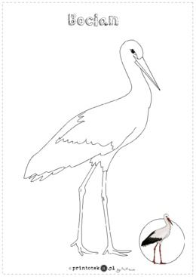
Żródło: www.printoteka.pl

Załącznik nr 2.
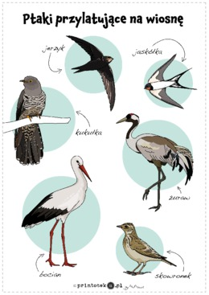
www.printoteka.pl

Załącznik nr 3.
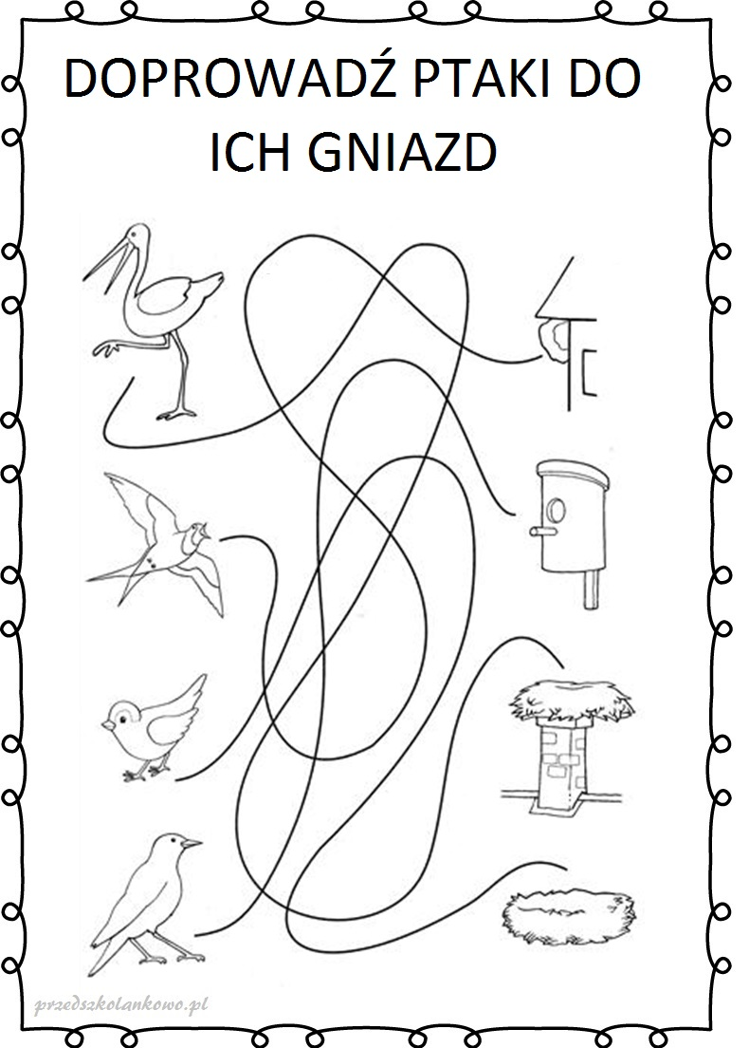
Żródło: www.przedszkolankowo.pl

Załącznik nr 4.
- Rozcinamy kartoniki wzdłuż linii przerywanej. Zaczynamy układać rytm duża żaba –mała żabka- duża żaba – mała żabka. Prosimy dziecko, by położyło kolejny kartonik, „która żabka będzie następna duża, czy mała?
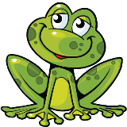 | 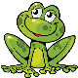
Żródło: wykonanie własne
- Spróbujcie zmieniać rytmy, może to być duża żaba- duża żaba- mała żabka – mała żabka – duża żaba – duża żaba…itd. Twórzcie też własne rytmy POWODZENIA !
Żródło: wykonanie własne

Załącznik nr 5.
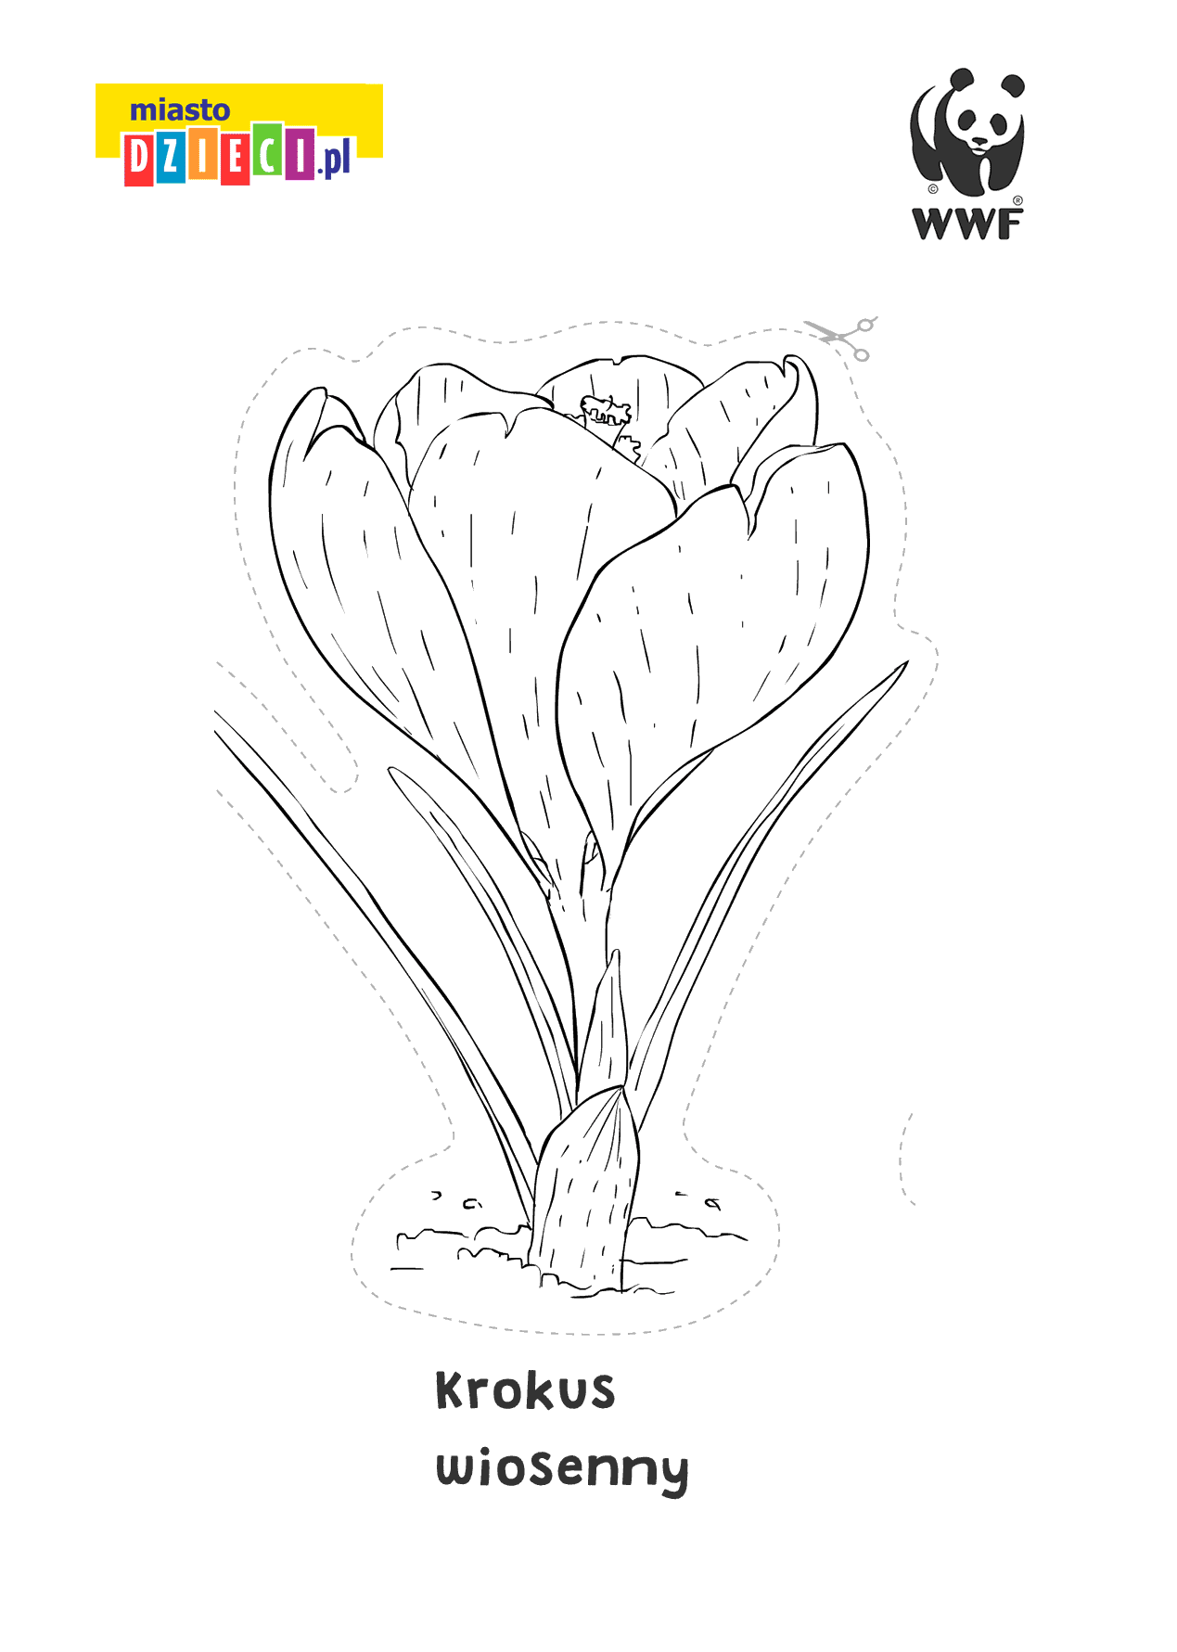
Źródło: www.miastodzieci.pl

Załącznik nr 6. Wydrukuj i wytnij.
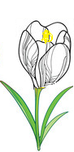
Załącznik nr 7. Puzzle
